# SSD效果提升方法

**学号：20354053 姓名：劳靖淘**

**SSD效果提升代码文件名为：Data_Augmentation.py，路径为：劳靖淘-20354053-人工智能原理实验平时作业/代码文件/Data_Augmentation.py**

提升SSD模型性能的方法有很多，其中数据增强（Data Augmentation）对于提高各种尺度（尤其是小目标）的检测精度尤其重要，因为其对图像进行缩放(zoom)，使得分类器能够识别更多图片中的目标物体。数据增强主要通过 RandomExpand、RandomCrop以及Resize实现。

在数据增强方面主要采取了以下手段：

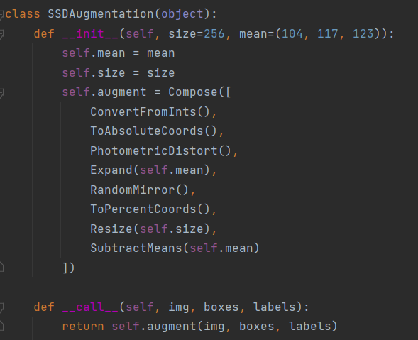

1. **像素内容变换**

即随机改变图像亮度（Random Brightness），随机改变对比度、色度、饱和度（Random Contrast, Hue, Saturation），随机改变颜色通道等（RandomLightingNoise）。

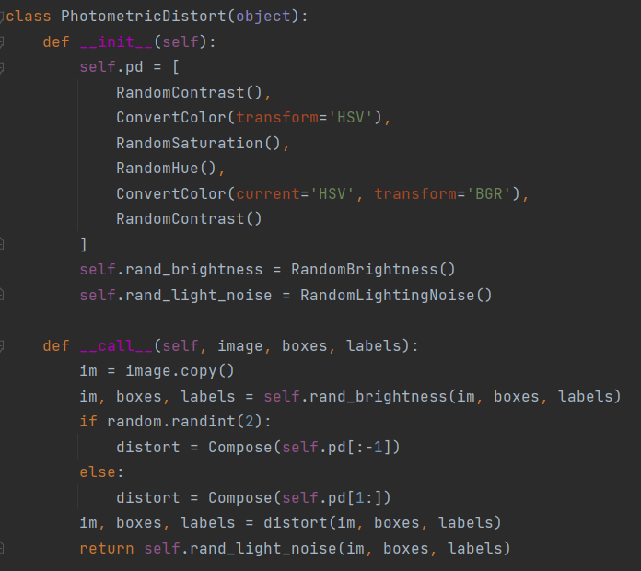

随机改变图像亮度通过随机增加或减小图像中每个像素的值(-32, 32)来改变图像的亮度。

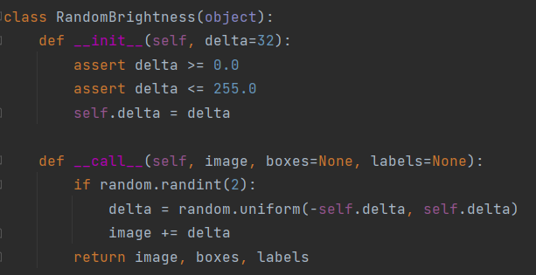

随机改变对比度、色度、饱和度:

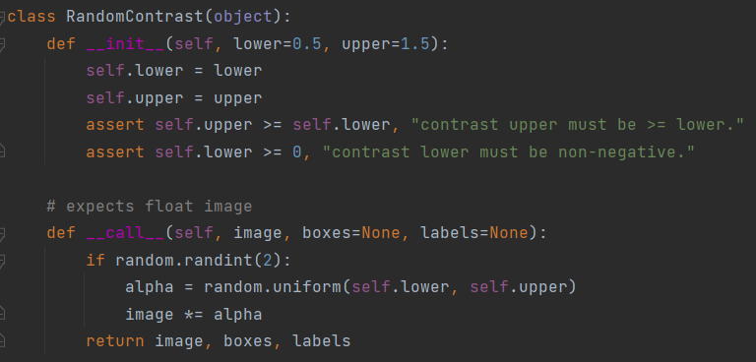

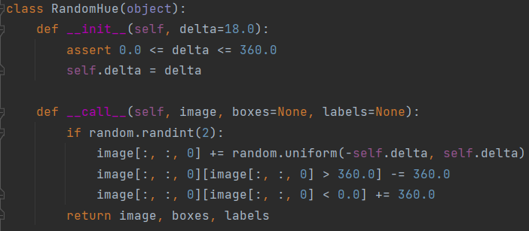

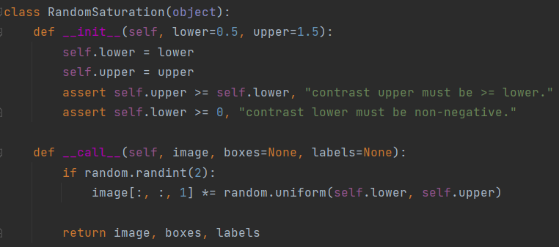

随机改变颜色通道通过随机指定channel维度的顺序来改变图像的颜色通道。

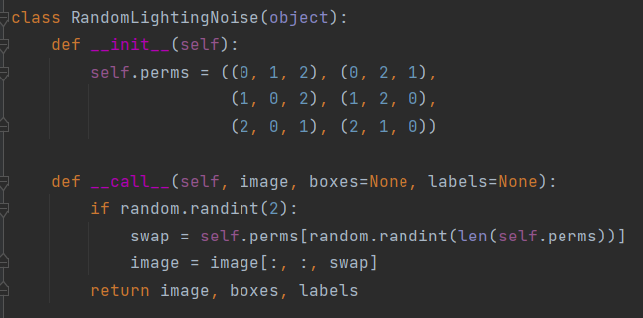

1. **空间几何变化**

即随机扩展（RandomExpand）和随机镜像（RandomMirror）。

随机扩展通过随机扩展并缩放后，大尺度object可以变成小尺度object（主要增加小尺度object的多样性 ，Resize后变小），从而提升小尺度 object 的检测效果。

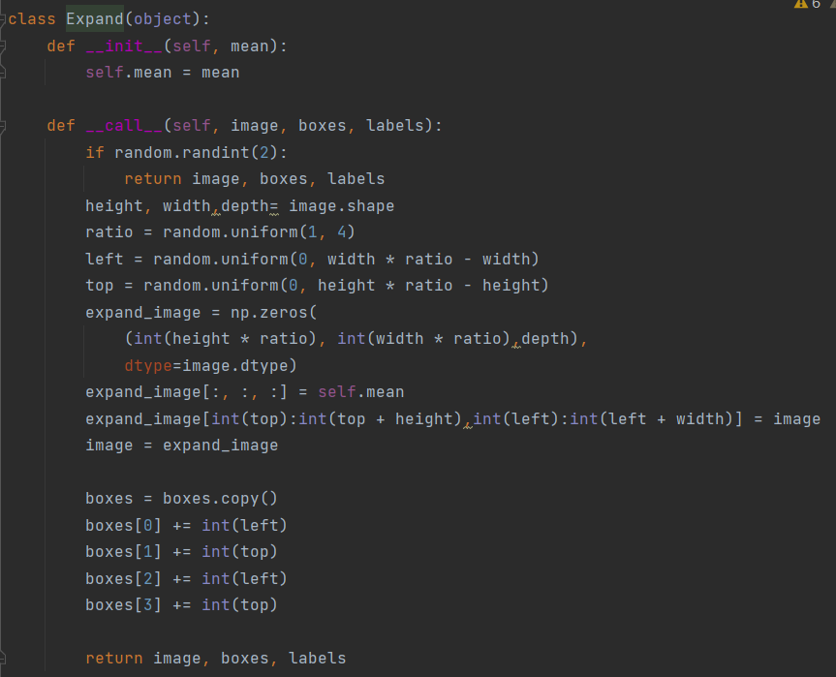

随机进行水平镜像操作，增加样本角度的多样性，水平镜像后 y 坐标不变，x 变为 w-x：

原图右(2)上坐标对应变为镜像图左(0)上坐标，原图左(0)下坐标对应变为镜像图坐标右(2)下坐标。

